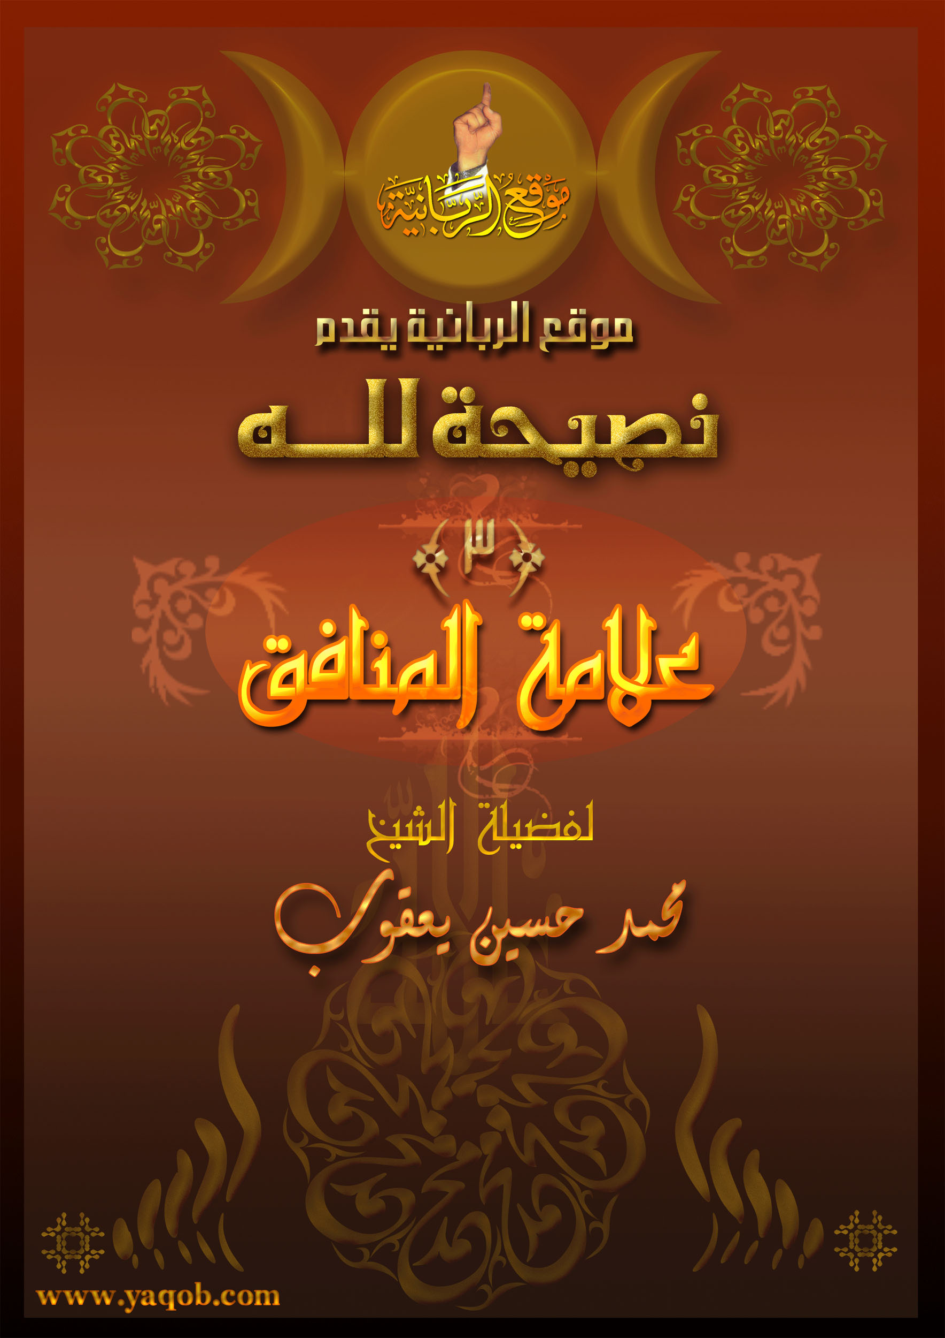

السلام عليكم و رحمة الله و بركاته

الحمد لله و حده, و الصلاة و السلام على من لا نبي بعده

إخوتي في الله..

اقبلوا من أخيكم..
نصيحة لله

علامة المنافق أنه:

- يحب المدح بما ليس فيه.

- ويكره الذم بما فيه .

- ويكره من يُبَصِّرُه بعيوبه.

لا تغضب مني, أنا أحبك؛ وخائف عليك, لذا أريد أن أسألك:

هل أنت منافق؟

ستجيب: لا .... طبعًا

حسنًا... فهل تحب أن تمدح بما ليس فيك؟

مشكلة و كارثة ابتلينا بها في زماننا هذا؛ أن يمدحك إنسان وأنت تعلم أن ما يمدحك به ليس فيك, وتكون راضيا, منشرحا و فرحا "أن يحب المدح بما ليس فيه"

"وأن يكره الذم بما فيه" ولو قال له أحد "أنت كذا.." و هي فيه، تحدث مشكلة كبيرة. " ويكره من يبصّره بعيوبه"

رحم الله عمر حين قال: "رحم الله رجلاً أهدى إلي عيوبي".

عمر بن عبد العزيز رضي الله عنه كان يقول لخادمه: إن الأمراء يجعلون العيون على الناس ( يعني الجواسيس), وأنا جعلتك عينًا على نفسي, فإذا رأيت مني شيئًا يريبك فخذ بخناقي، وقل لي "اتق الله يا عمر".

ذكّر نفسك دائمًا بهذه الثلاثة:

علامة المنافق أن يحب المدح بما ليس فيه, ويكره الذم بما فيه, ويكره من يبصّره بعيوبه.

اقبل النصيحة... نصيحة لله....

هل أنت منهم؟

أحبك في الله

أستودعكم الله

والسلام عليكم ورحمة الله و بركاته

